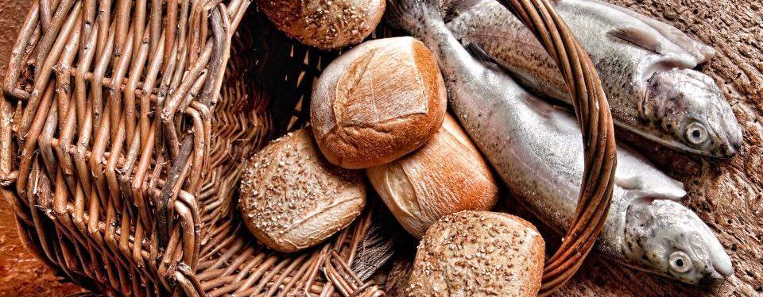
先週の主日礼拝より
MANNA
「その感謝と賛美はいつまでも」
493
2021.12.26号
詩篇103篇1～5節
笹川雅弘

● 忘れずにいれば
詩篇では主をほめたたえる理由が多く歌われている。聖書があかしし、一人一人が体験する恵みはすべて、主をほめたたえる理由となっていく。だから主をほめたたえる理由は、生きている限り増え続けるはず。もしもそういう実感がないとしたら、主が良くしてくださったことを忘れてしまっているからということになるだろう。「わがたましいよ、主をほめたたえよ。主が良くしてくださったことを何一つ忘れるな。」すぐに不満や愚痴のほうが思いや言葉となって出てきやすい私たちだが、あらためて、主に感謝し主をほめたたえる理由を意識的にかみしめ、それを忘れず、主を喜び続ける一人一人でありたいと思う。
● 主をほめたたえる理由
詩篇103篇1～5節で歌われている、主をほめたたえる理由。一つめは、「主は、あなたのすべての咎を赦し」あらゆる罪を正しくさばかれる全知全能の神が私のすべての咎を赦してくださった。新約の時代、私たちはさらに聖霊によってこう確信することができる。神はこの私を神の子として喜び、受け入れ、愛してくださっている。そしてやがてすべての苦難から解放し、天の御国へと伴ってくださる、と。二つめは、「あなたのすべての病を癒し」さまざまな弱さ・病気を抱える私の痛みをすべて理解してくださり、その都度、支え、生かしてくださる主は、やがて天の御国において、すべての病を完全に永遠に癒してくださる。三つめは、「あなたのいのちを穴から贖われる」永遠のいのちである神から離れ、滅びの定めを自ら刈り取ってしまった人間を主は贖い出し、ご自身のもとへと引き上げてくださる。そのためにどうしても必要であった「贖い」は、罪のない神ご自身のいのちという対価なしには実現しなかった。四つ目は、「主は、あなたに恵みとあわれみの冠をかぶらせる」神がこの私の救いのためにそこまでしてくださるとは、なんというあわれみ、なんという恵みだろう。かつて大国の王の頭に載せられる冠にはえりすぐりの宝石が惜しげなく埋め込まれた。その桁外れの価値は、王の権威と力の象徴だった。しかしそのような冠さえも全く比較にならないほどの価値を持つのが、神のあわれみと恵みの冠と、そこからあふれ出る御国の喜びそして永遠のいのちである。五つめは、「あなたの一生を良いもので、満たされる」罪人の目を開き、本当に良いもの、価値あることに気づかせてくださる神は、心からの悔い改めへといたらせるその気づきとともに、あらゆる「良いもの」で満たして下さる救い主をお与えくださった。そして六つめは「あなたの若さは鷲のようになる」無限の力そのものであり、あらゆる被造物に力を与えられる全能の神は、絶えずあなたの若さを「新しく」してくださる。そしてやがてすべてを新しくされ、あらゆる時代に御国の民として贖い出された一人一人に、永遠の新天新地を相続させてくださる。詩篇103篇1節から5節であかしされる「主をほめたたえる理由」さらにそこから生まれる数えきれない恵みを、私たちはそれぞれの人生で見いだし体験していく特権を与えられた。
● その理由は世界的・普遍的
一般的に、人が何に感謝をし何を喜びとし何を慕い求めるかは、人それぞれ。一人一人の経験、個性、性格、感性、境遇その他、さまざまな要因の違いによって千差万別だ。しかし創造主である神によって造られたすべての人間にとって、永続する感謝、賛美、喜びの理由は全世界的であり普遍的なものだ。その思いも感情も、時代と民族の違いを超えて、互いに分かち合うことができる。
● その感謝と賛美はいつまでも
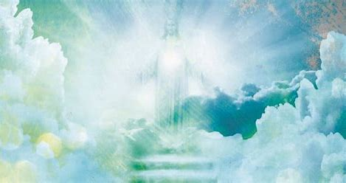
その喜びはやがて天の御国においてクライマックスに達する。約束の救い主がとうとう人となって生まれてくださった、そのときも。救いを体験する、そのときも。ふたたび主が来てくださる、そのときも。永遠の御国を相続する、そのときも、その後も。主に贖われた者の感謝と賛美は、いつまでも続いていく。

